|  |
| --- |
| МИНОБРНАУКИ РОССИИ |
| Федеральное государственное бюджетное образовательное учреждение высшего образования **«МИРЭА − Российский технологический университет»**  **РТУ МИРЭА** |

**Институт информационных технологий (ИИТ)**

**Кафедра прикладной математики (ПМ)**

**ОТЧЕТ ПО ПРАКТИЧЕСКОЙ РАБОТЕ**

по дисциплине «Программные средства имитационного моделирования систем»

**Самостоятельная работа**

|  |  |  |  |
| --- | --- | --- | --- |
| Студент группы ИНБО-01-17 | *ИМБО-02-22, Ким Кирилл Сергеевич* | (подпись) | |
| Старший преподаватель | *Есипов Иван Владимирович* | (подпись) | |
| Отчет представлен | «___»________202__г. | |  | |

Москва 2025 г.

СОДЕРЖАНИЕ

Самостоятельная работа 3

Введение 3

Описание модели и цель симуляции 3

Структура модели и логика движения 4

Запуск симуляции 7

Метрики и результаты 9

Вывод: 18

Список использованных источников и литературы: 18

Самостоятельная работа

Введение

**Цель**

Целью данной работы является создать имитационную модель кольцевого движения вокруг парка имени Артёма Боровика в среде Anylogic. Основной задачей стало исследование влияния интенсивности транспортных потоков и параметров светофорного регулирования на среднюю скорость движения, длину очередей и время нахождения транспортных средств в системе.

Описание модели и цель симуляции

Данная модель представляет собой моделирование транспортного потока. Основой для модели послужил спутниковый снимок представлена на Рисунке 1.

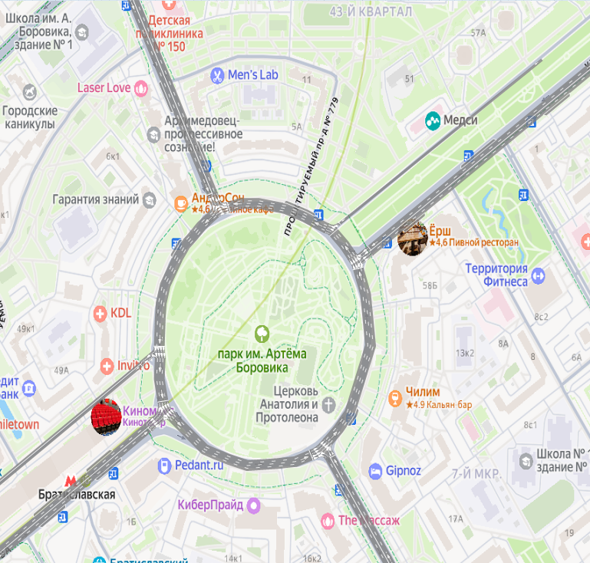

**Рисунок 1 – Снимок модели**

Задачи:

1. Воспроизвести и количественно оценить текущую дорожную ситуацию.
2. Проанализировать среднюю скорость машин и длина очередей у стоп-линий.

Структура модели и логика движения

Модель имитирует геометрию перекрестка и логику движения транспортных средств (агентов-автомобилей и автобусов) представлена на Рисунке 2.

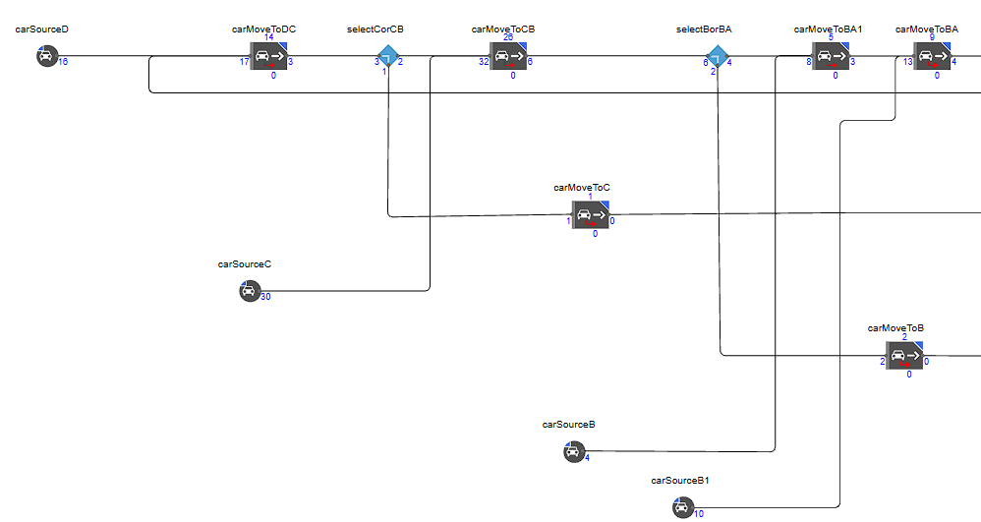

**Рисунок 2 – Логика движения автомобиля часть 1**

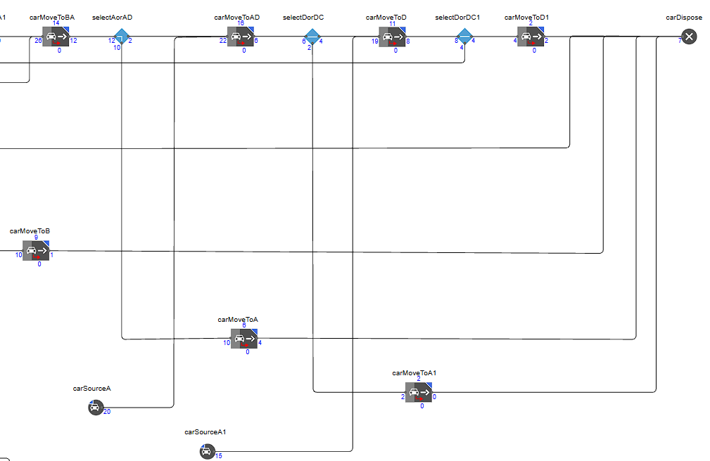

**Рисунок 3 – Логика движения автомобиля часть 2**

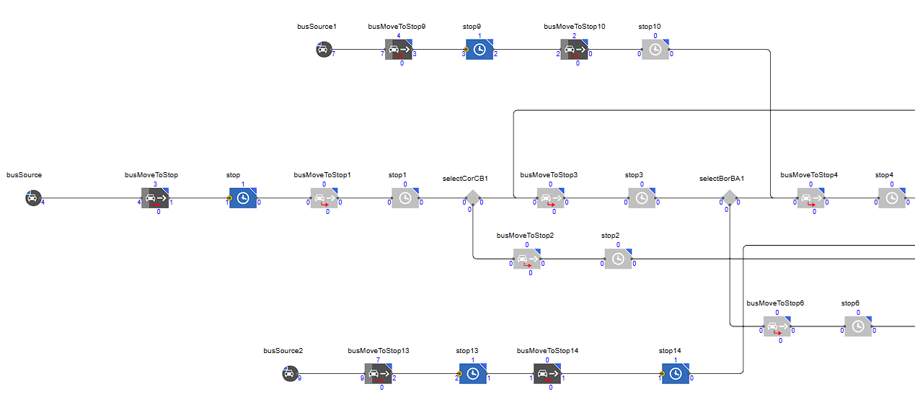

**Рисунок 4 – Логика движения автобусов часть 1**

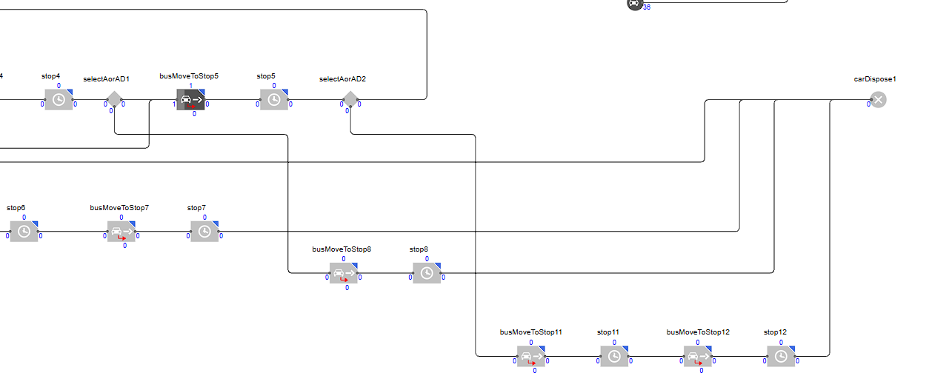

**Рисунок 5 – Логика движения автобусов часть 2**

Перекресток управляется светофорными объектами, которые синхронизированы для имитации реального цикла работы. Конечное направление служит точкой выхода автомобилей из модели. Ключевой элемент модели представляет интерактивное управление длительностью фаз светофоров. Это реализовано через объект TrafficLight с циклическими фазами (зелёный, жёлтый, красный) представлено на Рисунке 6.

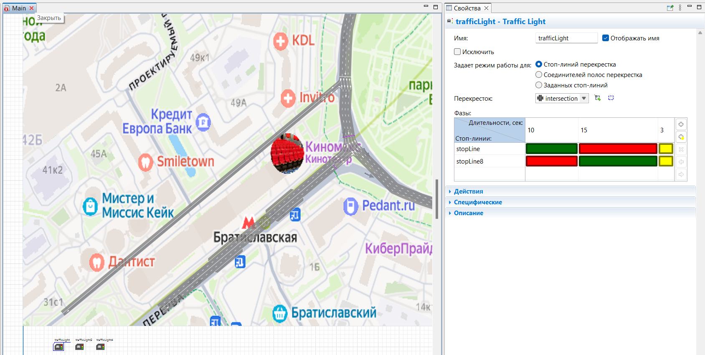

**Рисунок 6 – Логика светофоров**

Эти параметры позволяют в реальном времени изменять логику работы перекрестка и мгновенно наблюдать за изменением дорожной ситуации и ключевых метрик.

Запуск симуляции

Запуск представлен на Рисунке 7.

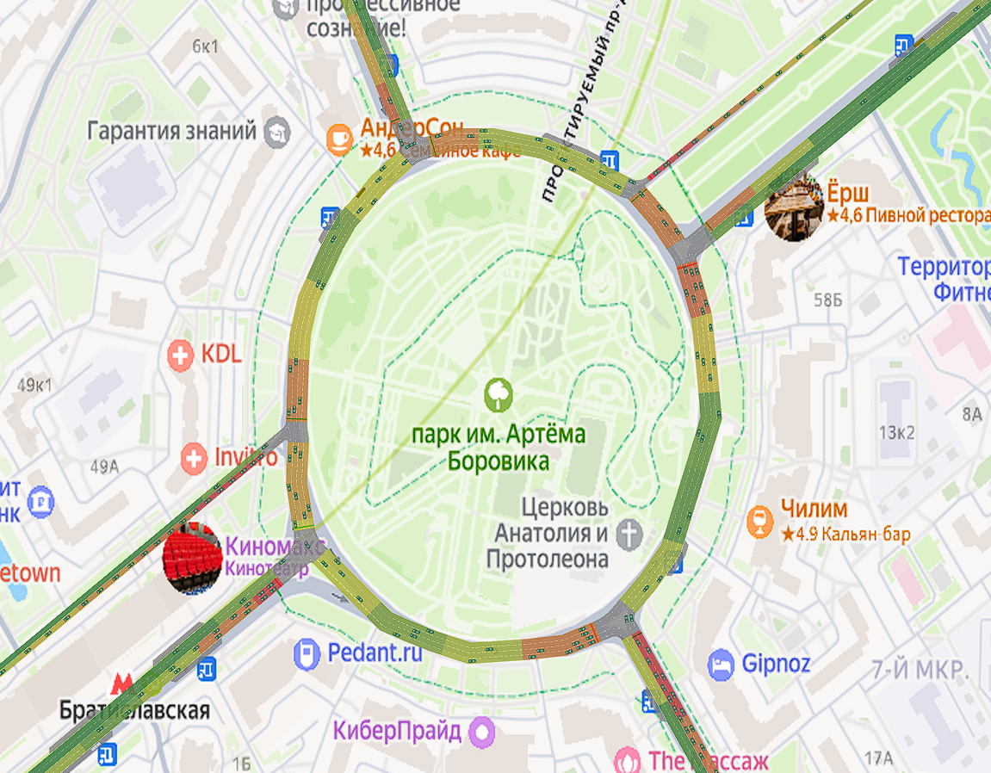

**Рисунок 7 – Запуск**

Запуск в 3D представлен на Рисунке 8.

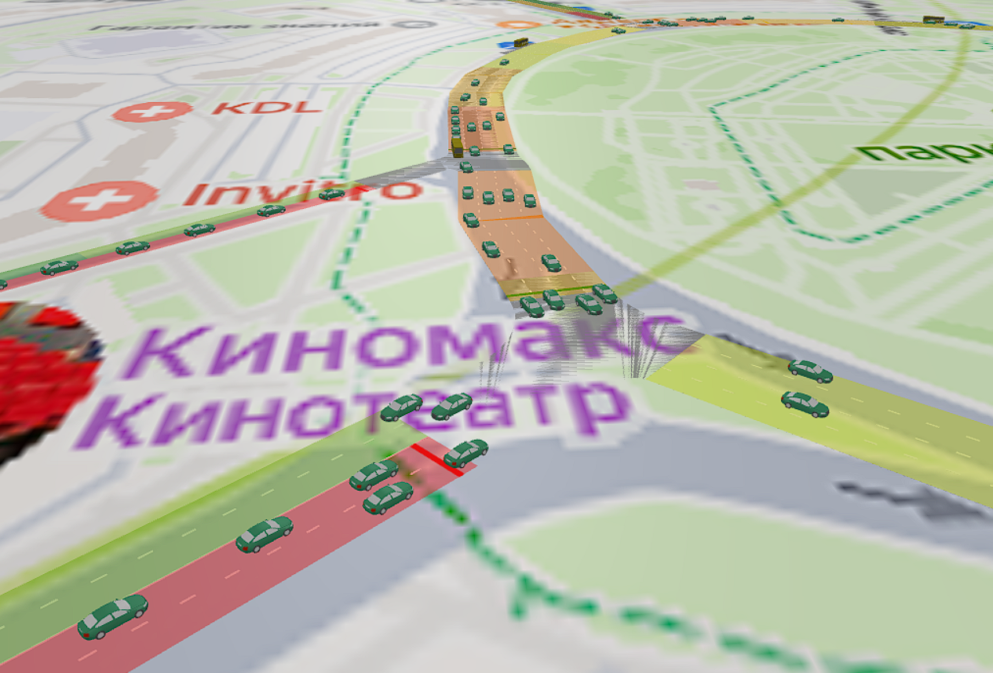

**Рисунок 8 – Запуск в 3D**

Метрики и результаты

Для анализа использовались следующие показатели: средняя скорость движения, время нахождения в системе, длина очередей у стоп-линий, а также визуализация пробок. В ходе экспериментов были проведены три сценария: низкая, средняя и высокая интенсивность движения.

Поменяем в CarSource (Интенсивность прибытия машин), представлен на Рисунке 9.

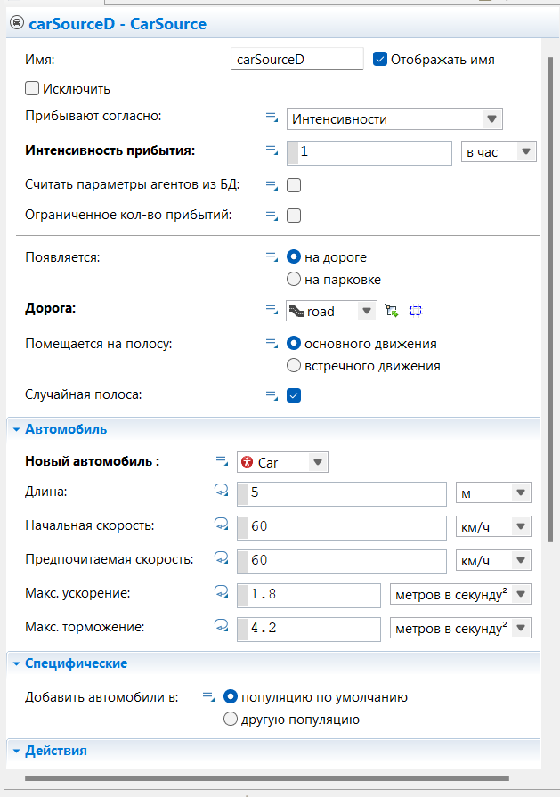

**Рисунок 9 – Настройки низкой интенсивности**

Гистограмма распределения средней скорости по результатам запуска представлена на Рисунке 11.

* stopLineNorth – 2.169
* stopLineEast – 2.666
* stopLineSouth – 4.651
* stopLineWest – 0
* stopLineSouth1 – 2.997
* stopLineNorth1 – 7.391

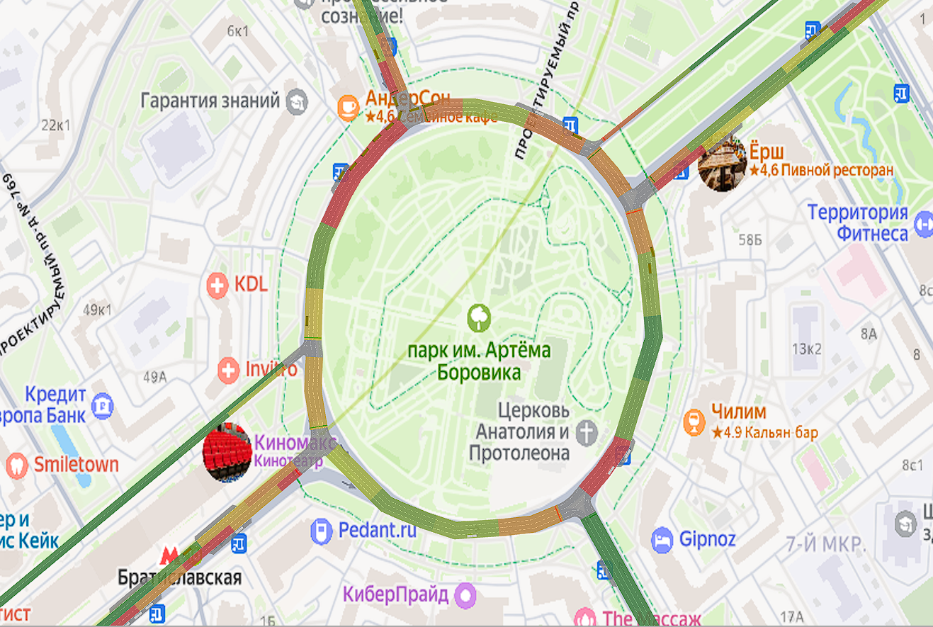

**Рисунок 10 – Карта**

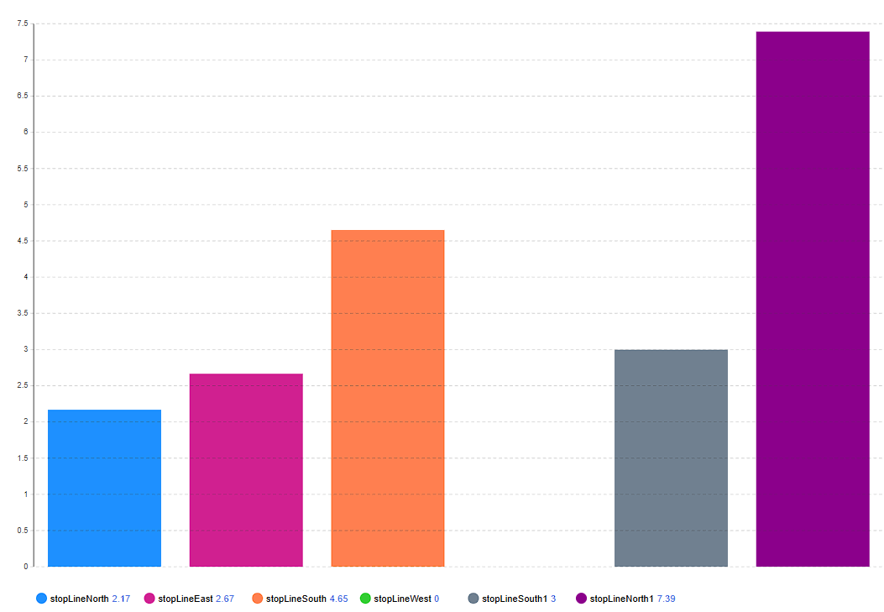

**Рисунок 11 – Распределение средней скорости**

При средней интенсивности машин представлен на Рисунке 12.

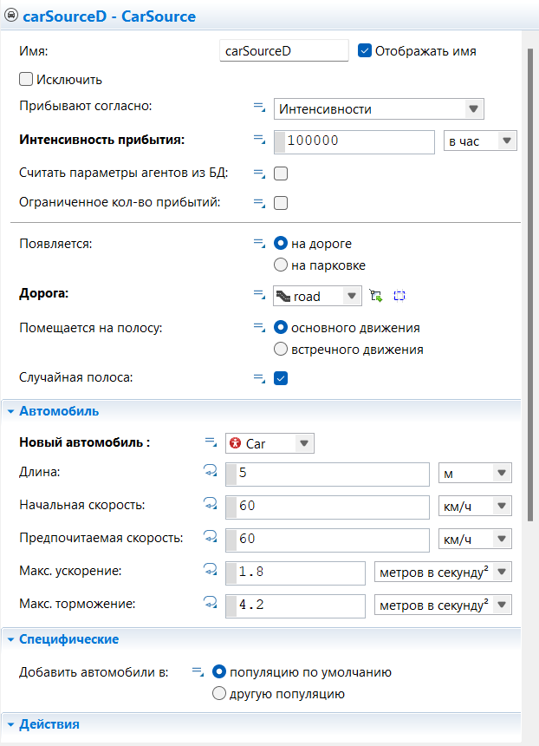

**Рисунок 12 – Настройки средней интенсивности**

Гистограмма распределения средней скорости по результатам запуска представлена на Рисунке 13.

* stopLineNorth – 1.286
* stopLineEast – 2.739
* stopLineSouth – 4.862
* stopLineWest – 2.531
* stopLineSouth1 – 1.584
* stopLineNorth1 – 1.216

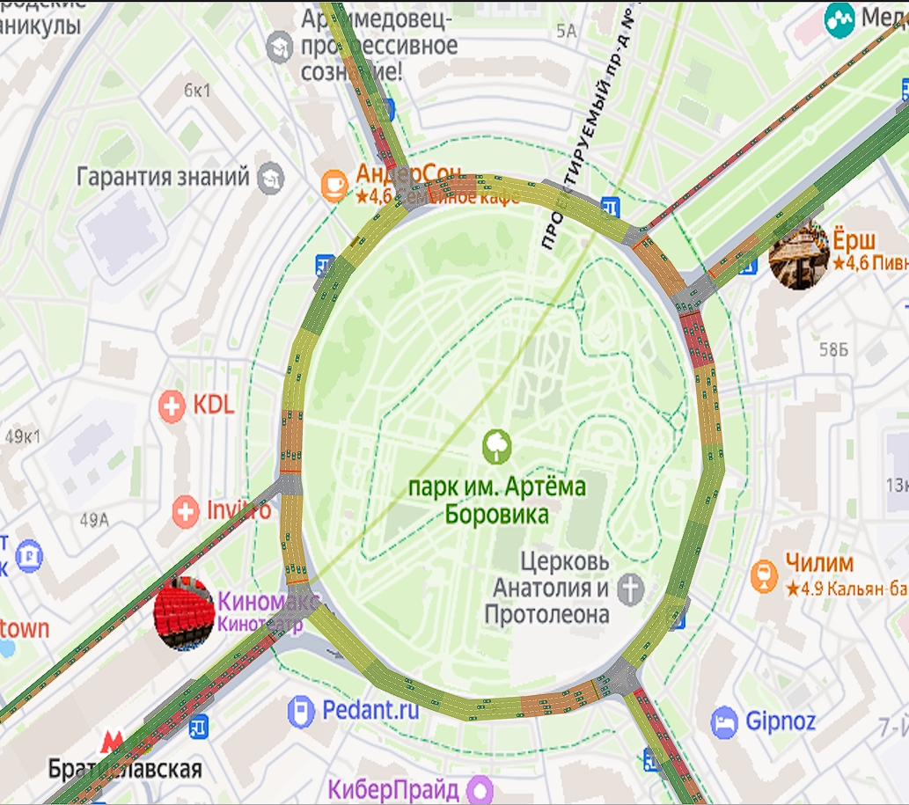

**Рисунок 13 – Карта**

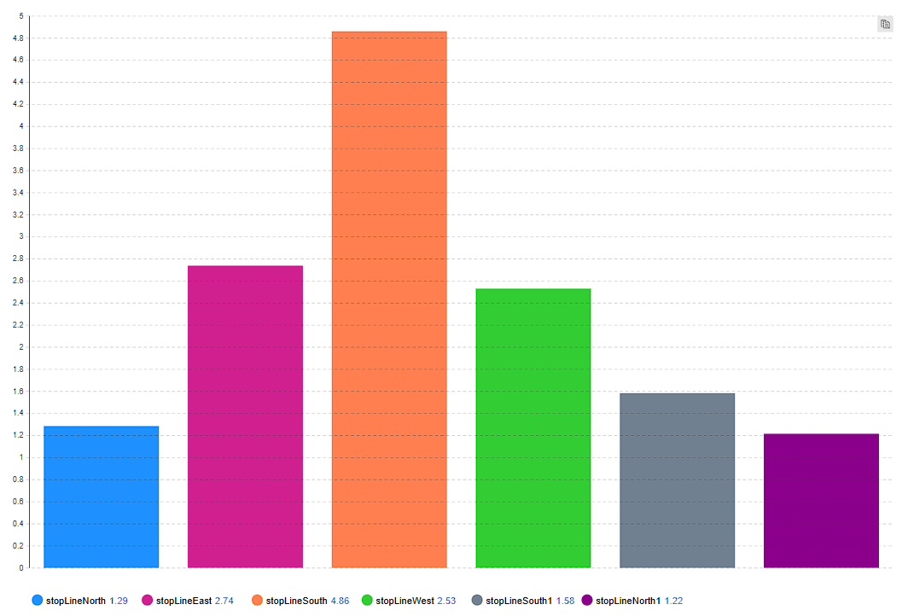

**Рисунок 14 – Распределение средней скорости**

Поменяем CarSource на высокую интенсивность представлено на Рисунке 14.

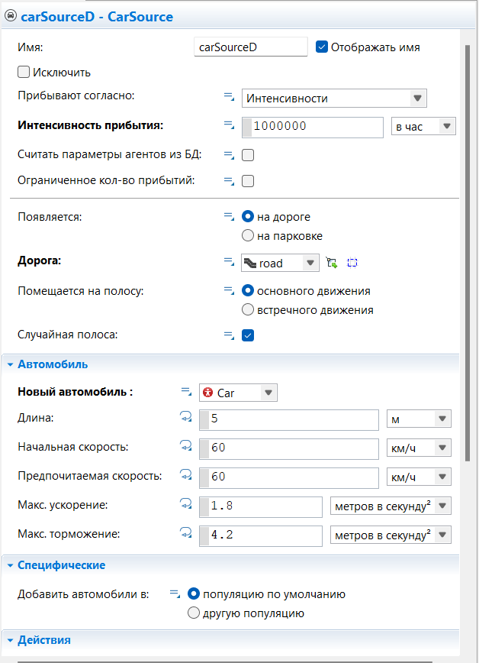

**Рисунок 15 – Настройки высокой интенсивности**

Гистограмма распределения высокой скорости по результатам запуска представлена на Рисунке 15.

* stopLineNorth – 1.46
* stopLineEast – 1.944
* stopLineSouth – 2.339
* stopLineWest – 1.429
* stopLineSouth1 – 0.855
* stopLineNorth1 – 1.173

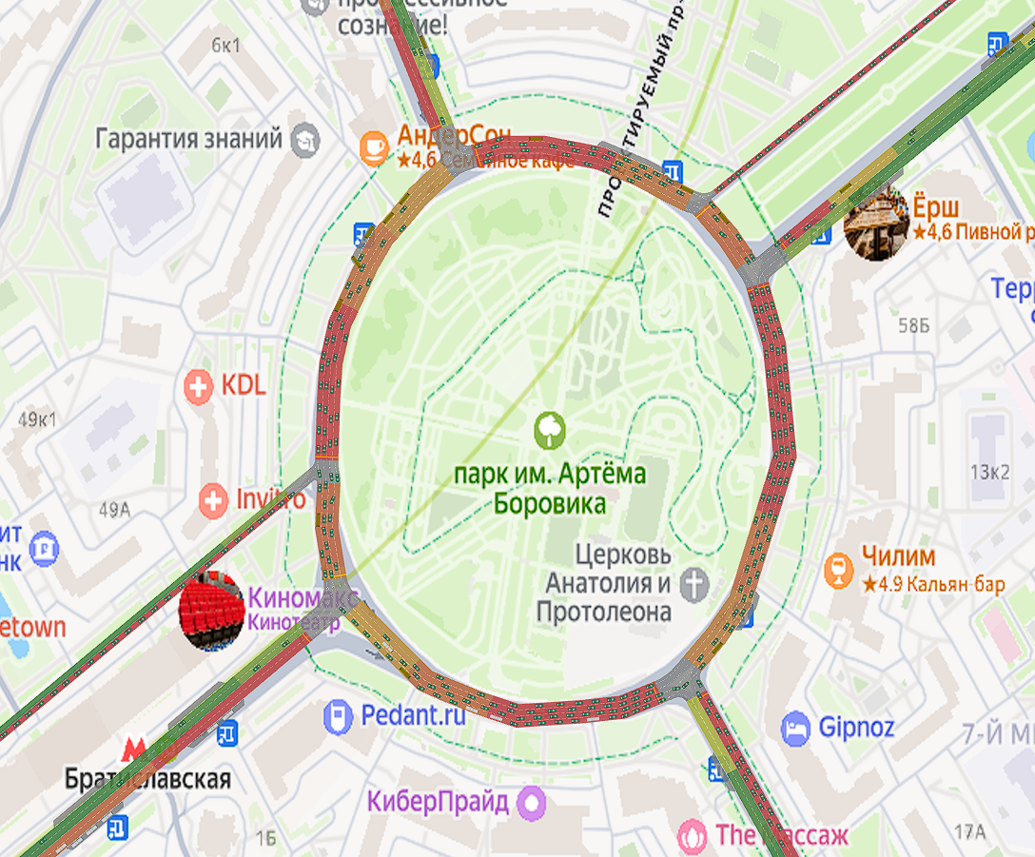

**Рисунок 16 – Карта**

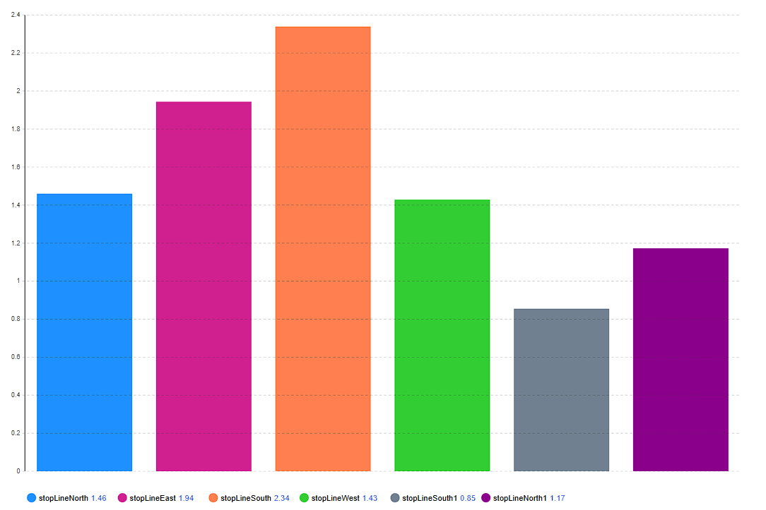

**Рисунок 17 – Распределение средней скорости**

При низкой интенсивности движение свободное, заторов не наблюдается (проезжают только автобусы). При средней интенсивности появляются локальные скопления, а при высокой интенсивности образуются устойчивые очереди на перекрёстках, что приводит к росту времени ожидания.

Рост интенсивности движения приводит к увеличению среднего времени пребывания транспортных средств в системе и снижению средней скорости. При этом наиболее критичными оказываются участки с пересечением потоков и светофорами. Оптимизация светофорных фаз может существенно снизить время ожидания и увеличить пропускную способность.

Предлагается внедрить адаптивную систему управления светофорами, основанную на измерении длины очереди. Кроме того, выделенные полосы для автобусов и сокращение времени остановки общественного транспорта положительно влияют на общую динамику потока.

Вывод:

Симуляционная модель успешно воспроизводит и количественно подтверждает проблему сильной загруженности на исследуемом перекрестке, которая была визуально определена по карте дорожной обстановки.

Список использованных источников и литературы:

1. Ростовцев В.С. Искусственные нейронные сети, Издательство "Лань", 2019. — 216 с. — URL: https://e.lanbook.com/book/122180
2. Араки М. Манга: Машинное обучение, Издательство "ДМК Пресс", 2020. — 214 с. — URL: <https://e.lanbook.com/book/179473>
3. Yandex Maps. <https://yandex.ru/maps>